**Практическая работа**

**Цели практической работы**

Освоить навык установки Linux на виртуальную машину:

• научиться устанавливать виртуальную машину VirtualBox.

• освоить установку операционной системы Linux на VirtualBox.

**План**

Установите Debian 11 на VirtualBox и продемонстрируйте этапы процесса установки при помощи скриншотов, а именно:

• подключение ISO к VirtualBox,

• выбор локализации,

• имя учётной записи,

• разметку диска,

• установку загрузчика,

• первый удачный логин в систему.

**Ход работы**

**1.Подключаем ISO образ к Virtualbox**

1.1 На данном шаге нам мастер установки гостевой ОС предоставляет возможность поменять имя пользователя,пароль ,имя хоста,доменное имя.

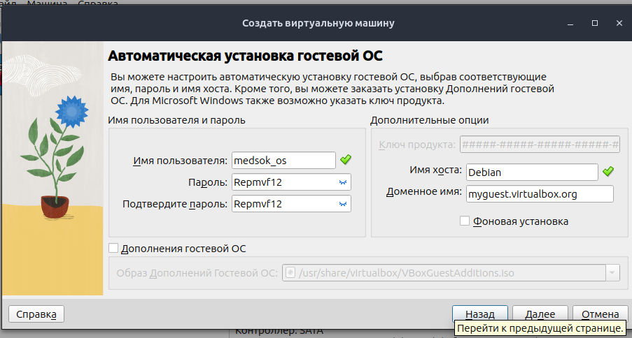

1.2 На данном шаге предоставляют возможность выделить кол-во оперативной памяти

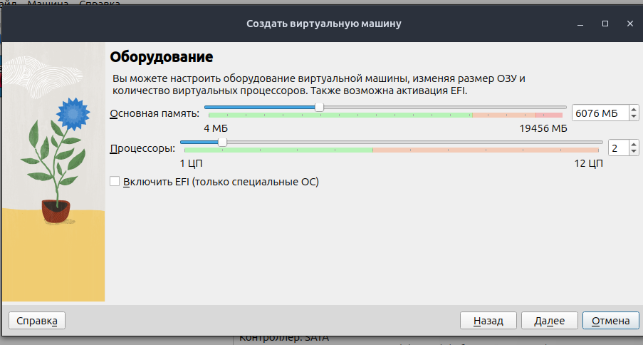

и кол-во процессоров для виртуальной машины.

1.3 На данном шаге,мы определяем размер виртуального жесткого диска,так и можем указывать существующий ,можем не подключать виртуальный жесткий диск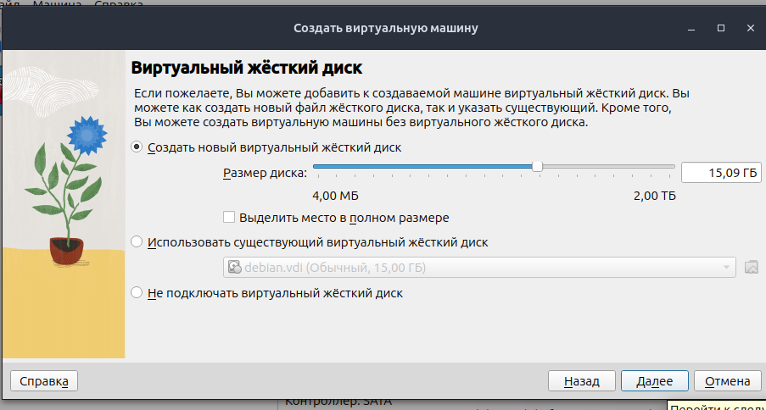

1.4

Если подытожить то получается такая картина конфигурации для виртуальной машины

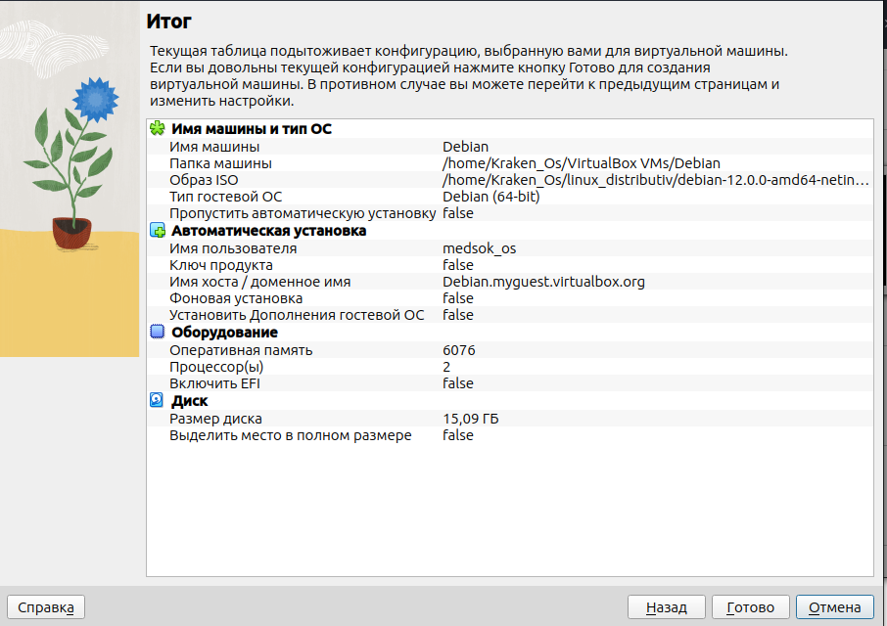

1.5 После настройки конфигурации виртуальной машины,настраиваем

носители(ОТкрываем менеджер Virtual Box => Вкладка настройки =>Носители=>Контроллер IDE(Выбираем нужный нам носитель )

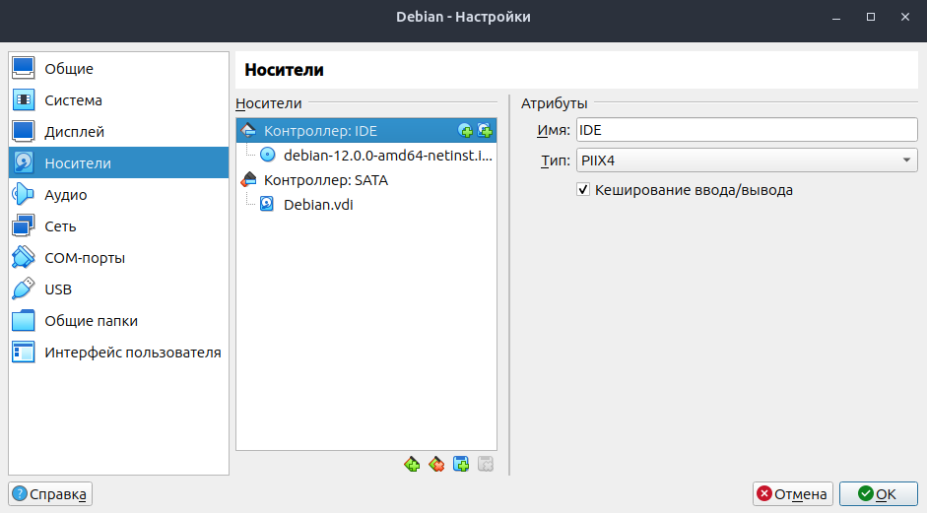

**2.Выбор локализации**

2.1 Выбираем язык установки

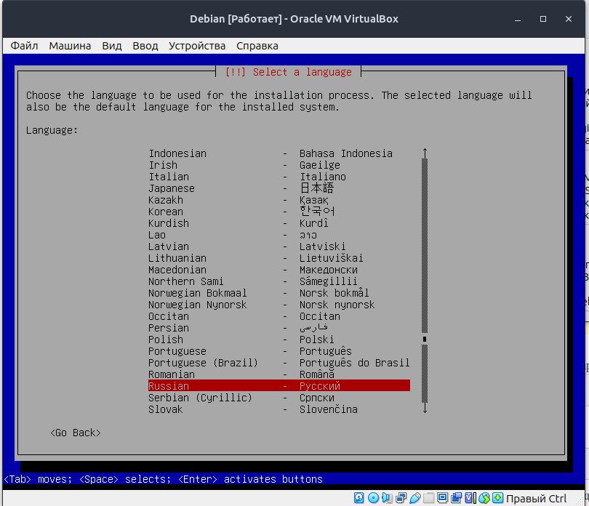

2.2 Выбираем часовой пояс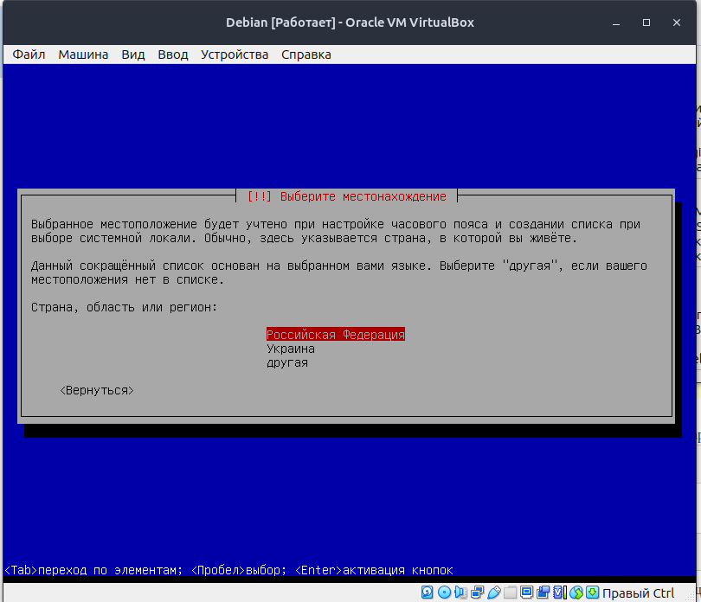

2.3 Выбираем раскладкуу клавиатуры

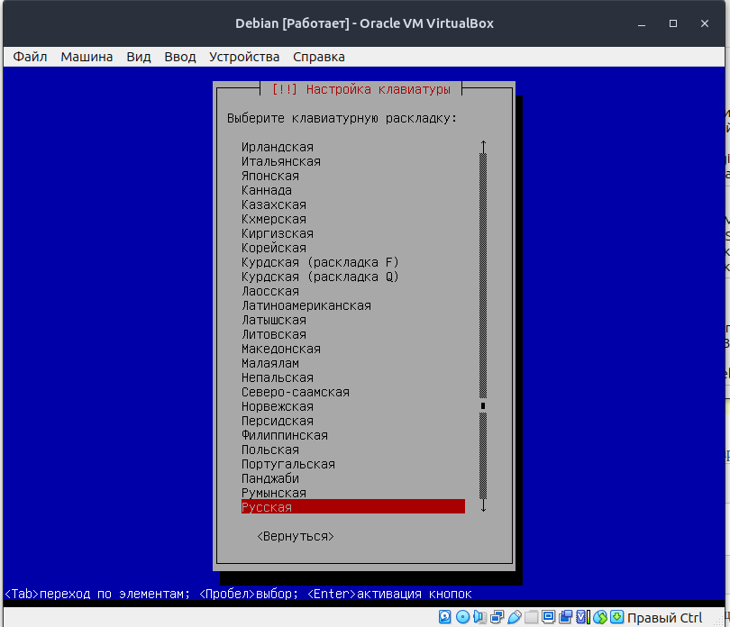

2.4 Выбираем способ переключения клавиатуры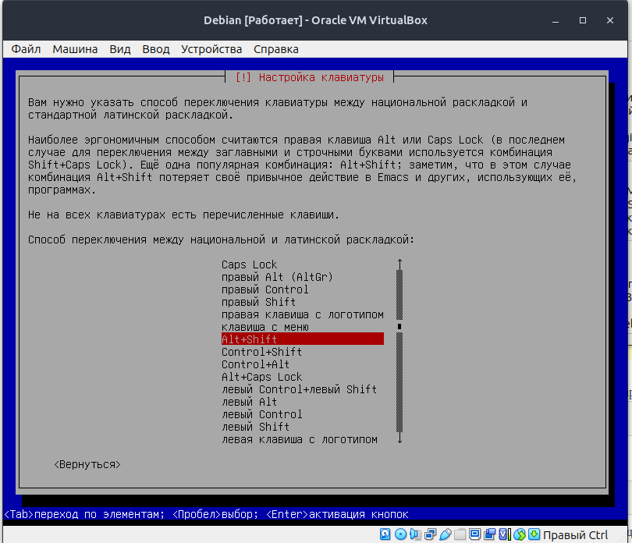

**3.Имя учетной записи**

3.1 Вводим имя компьютера

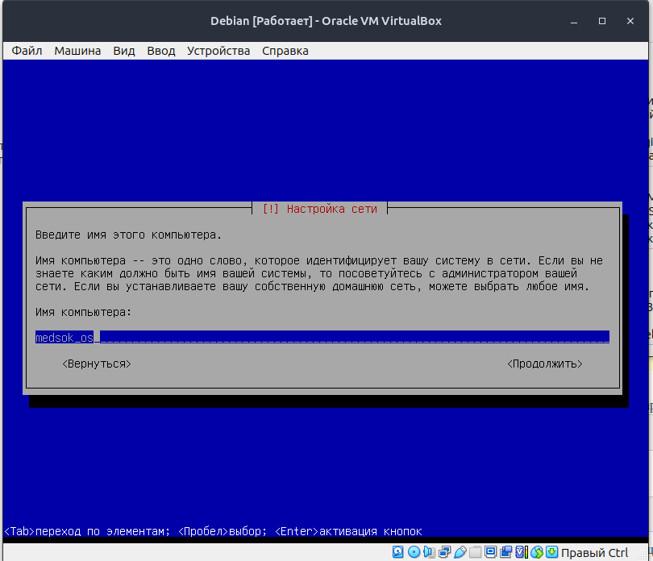

3.2 Вводим имя домена

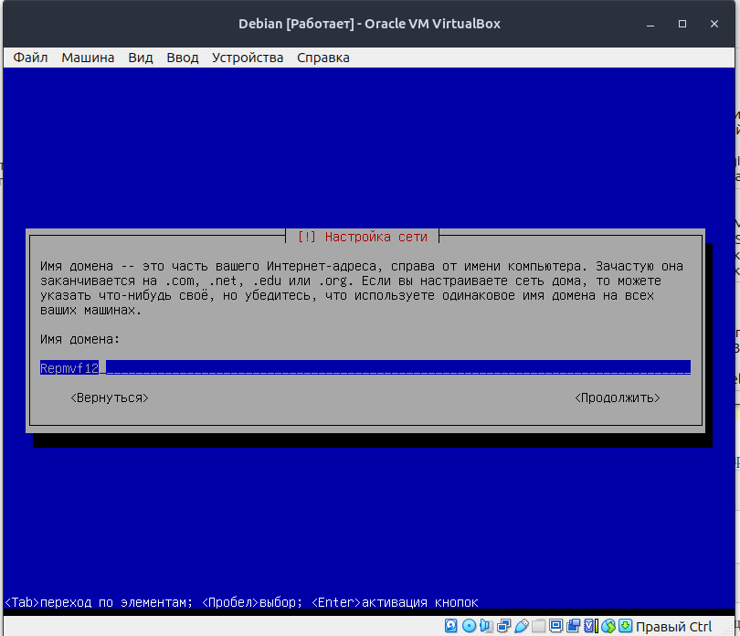

3.3 Вводим пароль учетной записи суперпользователя root

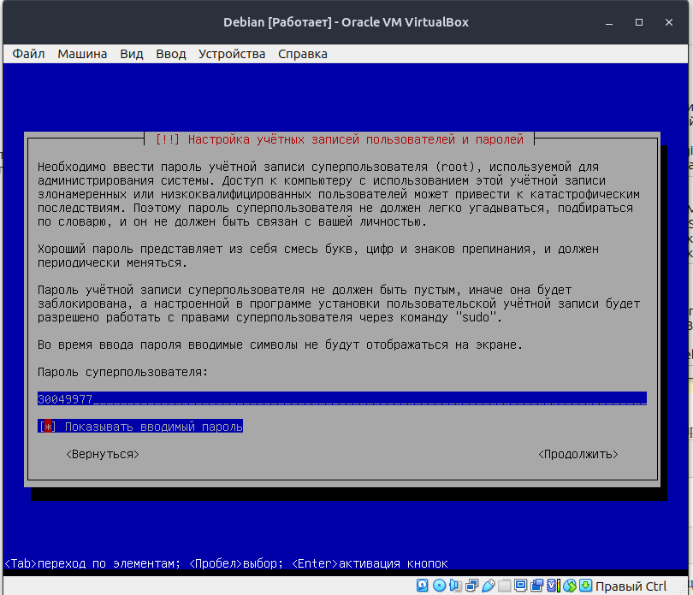

3.4 Создаем учетную запись пользователя root

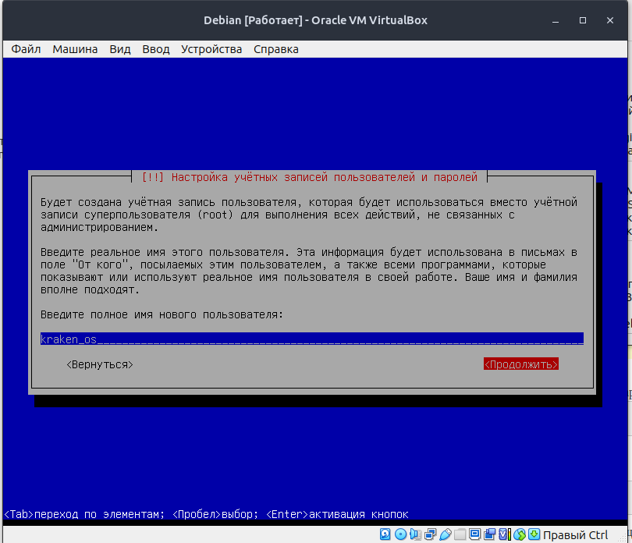

3.5 Создаем учетную запись (Пользователя)

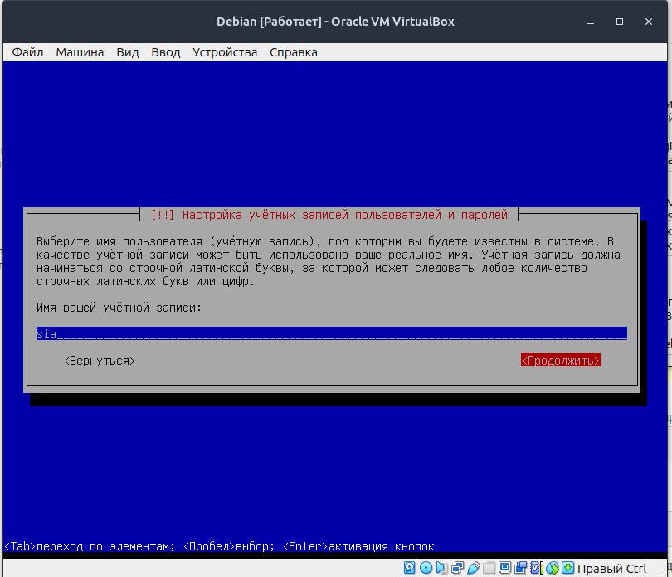

**4 Разметка дисков**

4.1 Выбираем инструмент разметки диска (Авто – использовать весь диск с шифрованием LVM)

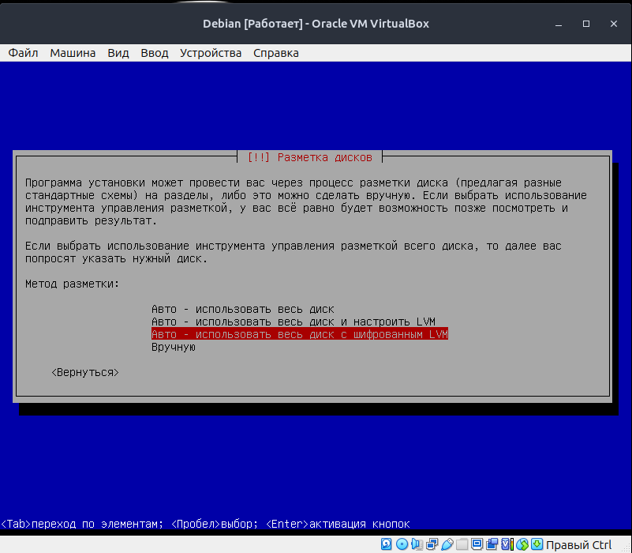

4.2 Выбираем диск для разметки

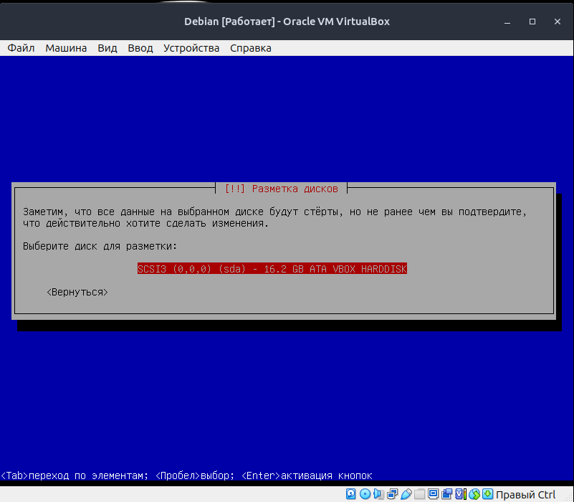

4.3 Следуем инструкции разметки дисков,выбираем (все файлы в одном разделе)

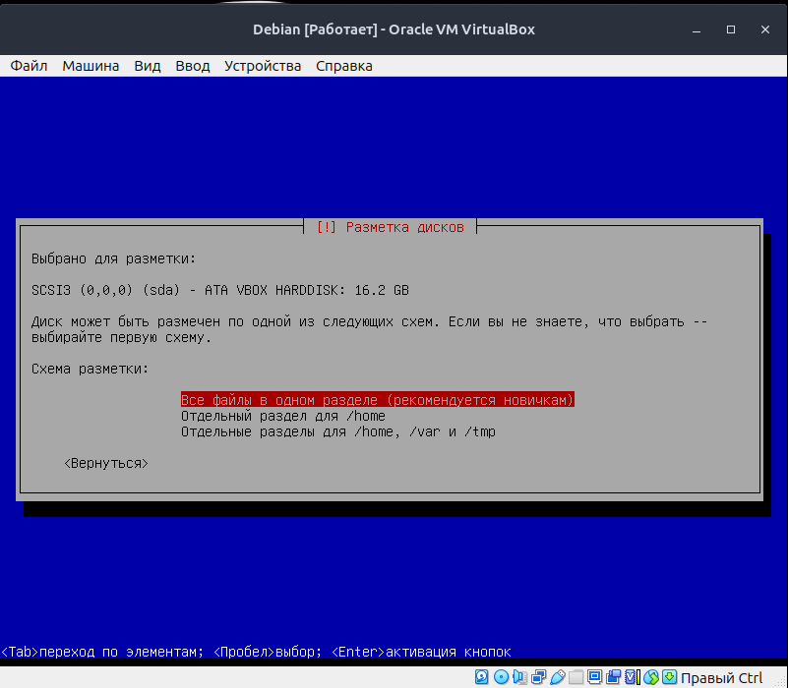

4.4 Перед настройкой логических томов нужно записать информацию о разделах на диск(Выбираем ДА)

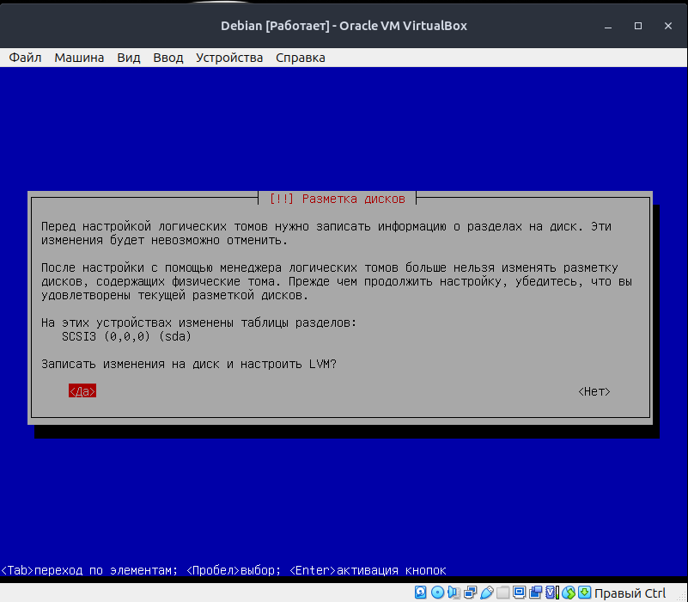

4.5 Процесс шифрования тома

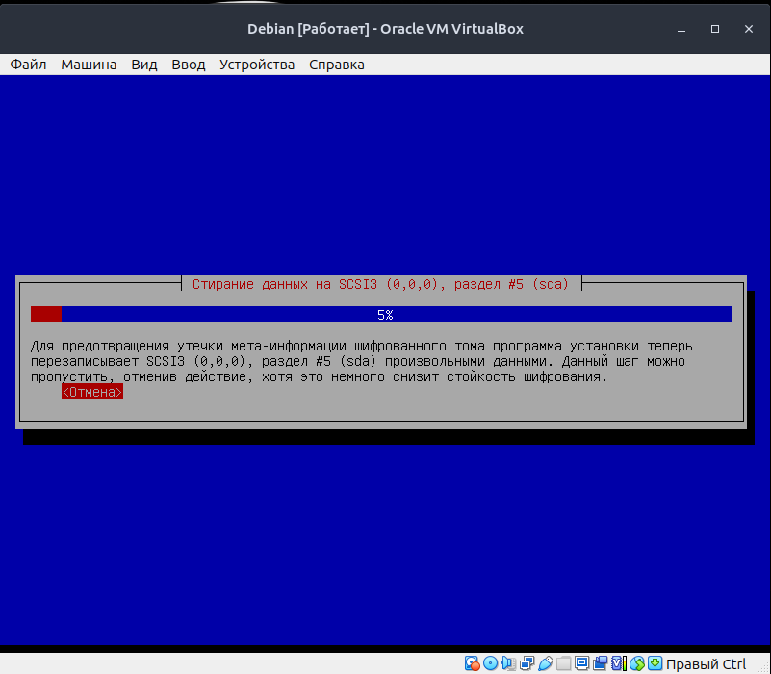

4.6 Вводим ключевую фразу для шифрования SCSI3 (0,0,0) , #5 (sda)

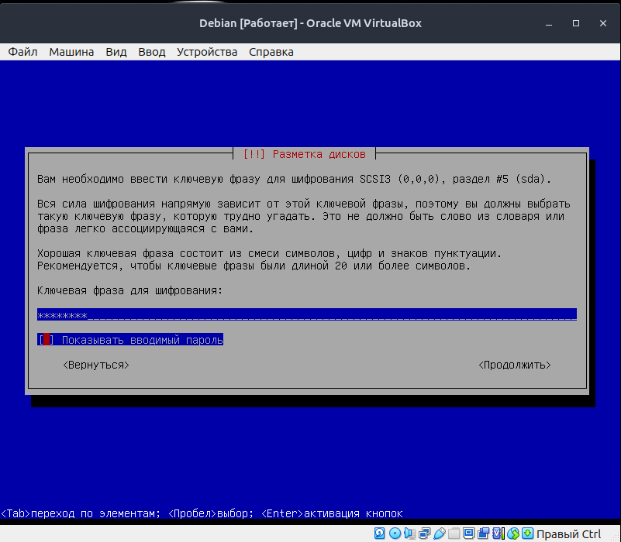

4.7 Повторно вводим ключевую фразу еще раз чтобы убедиться что набрали правильно

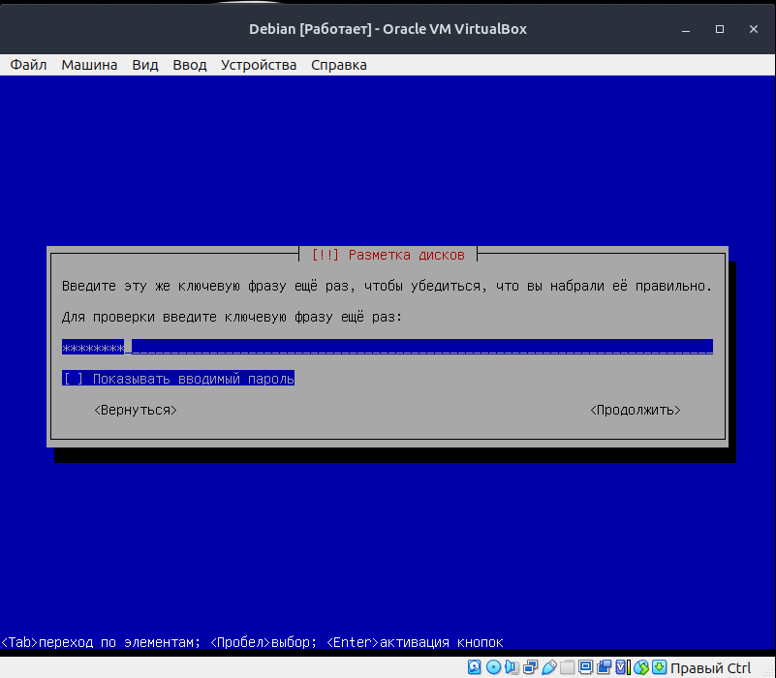

4.8 Задаем максимальный и минимальный размер жесткого диска используемых для установки

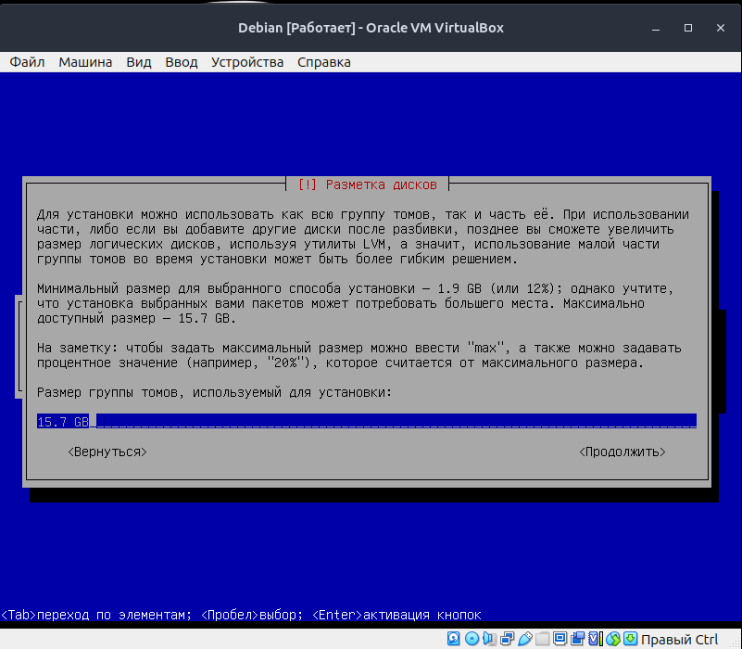

4.9 Если подытожить ,то список разделов и их точки монтирования будут выглядеть примерно так

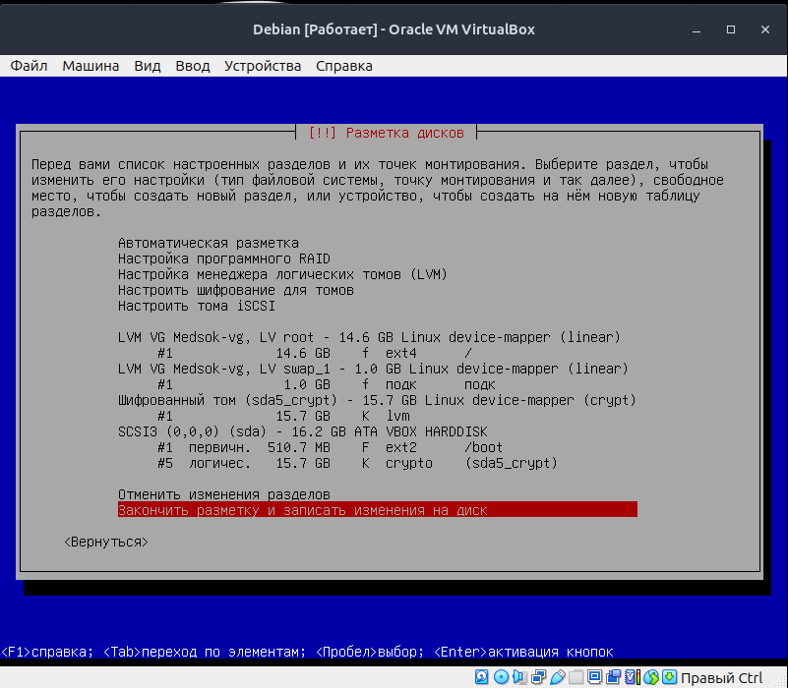

4.10 Следуем инструкции..

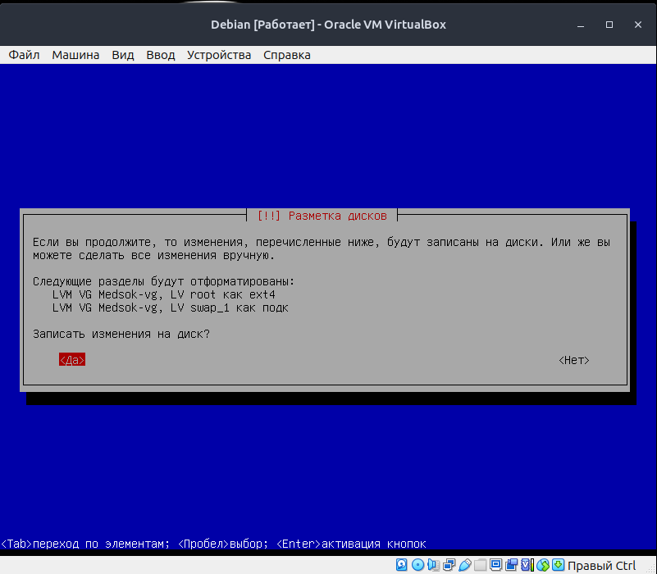

**5 Установка загрузчика**

5.1 Установка базовой системы

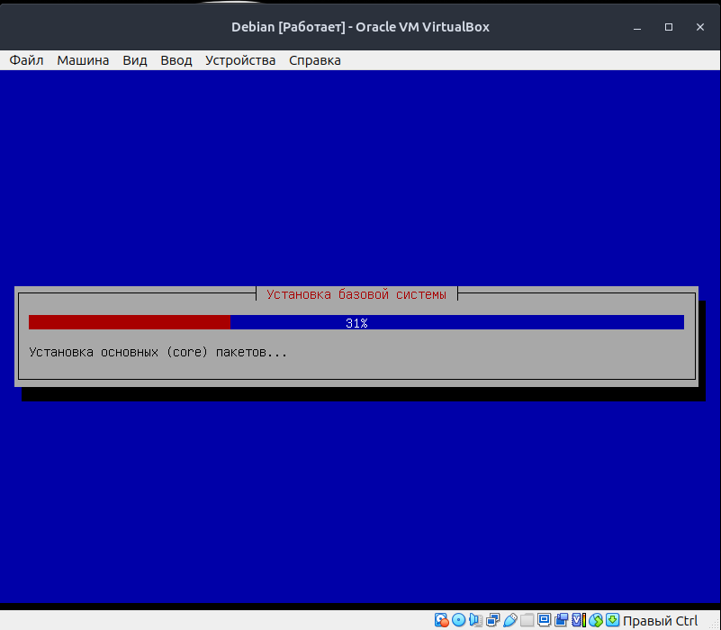

5.2 Выбираем только нужное нам в данный момент ПО (SSH server,

Стандартные системные утилиты)

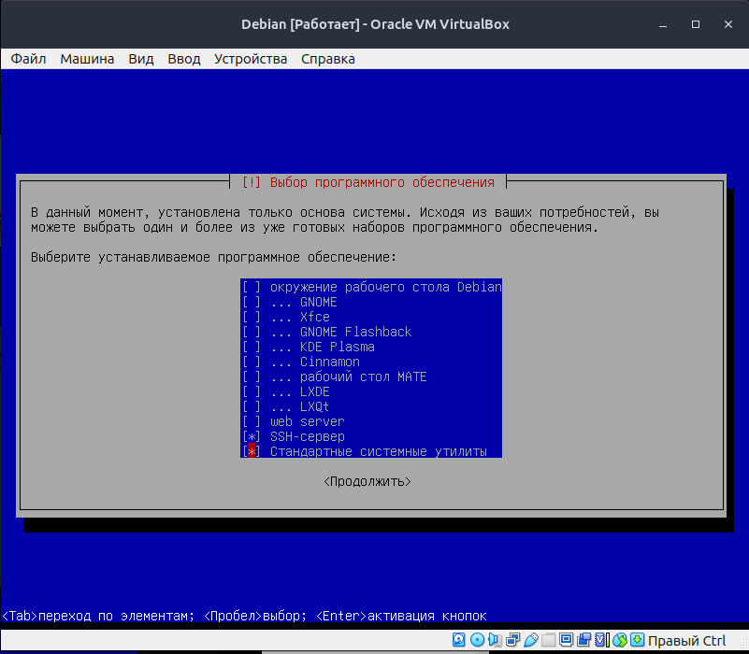

5.3 устанавливаем системный GRUB загрузчик

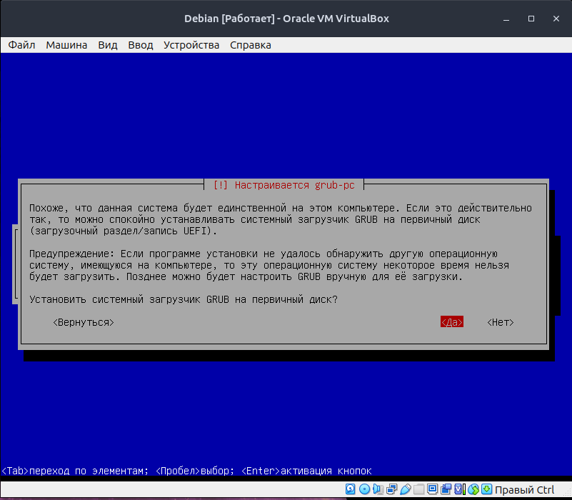

5.4 Выбираем диск куда будет установлен систсемный загрузчик GRUB

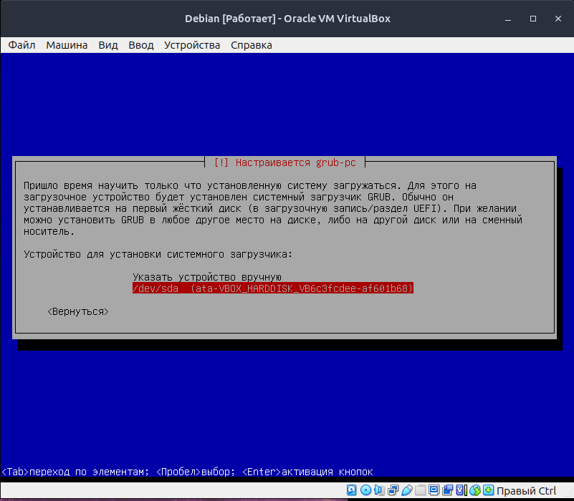

**6 вход в систему**

6.1

Используем логин и пароль (пользователя) для входа в систему

.